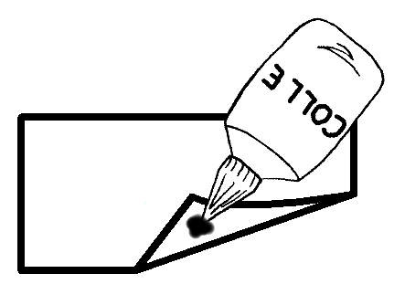
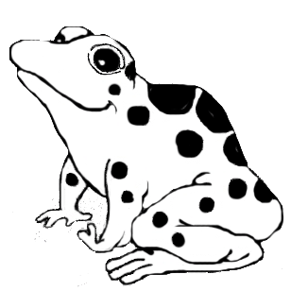

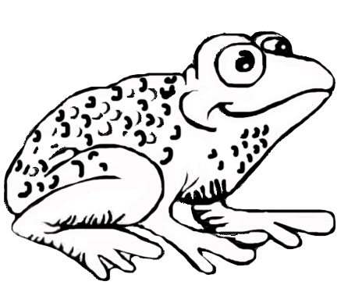

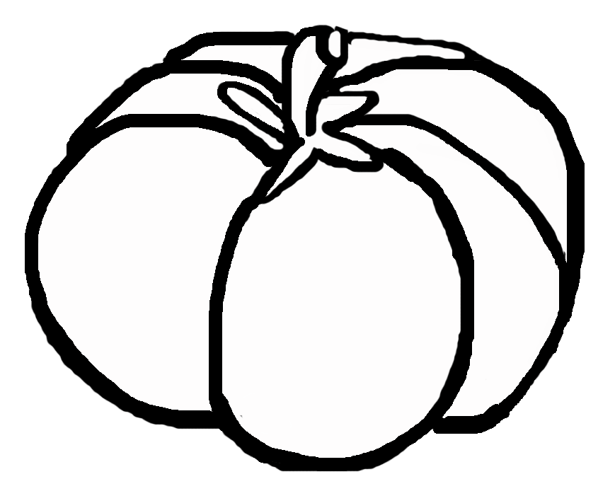

2 ATELIERS POUR UNE MEME ACTIVITE LA GRENOUILLE

- atelier déchiquetage… 2 couleurs vertes (claire et foncée) + jaune clair
donner à chaque enfant 3 bandes de papier affiche (le plus facile à travailler) pas trop longues ni trop larges, pour ne pas fatiguer.
Le laisser déchiqueter à sa manière et mettre son déchiquetage dans une boîte personnelle… prévoir étiquette prénom.

- atelier collage, lors d’une seconde séance.

1 ATELIER LA CITROUILLE

- prévoir des bandes de papier affiche d’une seule couleur orange, préalablement et grossièrement déchirées
par l’adulte.
- donner 2 bandes … 3 ou 4 bandes à l’enfant, selon l’âge…
- le laisser déchirer ses bouts de papier et coller directement.
Veiller cependant à ce que le bandes restent suffisamment fines…

Ce travail peut être réalisé avec du papier soie… qui donne un joli résultat… ou même du papier toilette orangé…
- une deuxième séance peut être prévue… avec des bandes jaunes… et par la même technique, coller le long de quelques traits noirs, pour donner du relief à la citrouille.
- Colorier la tige en marron ou en vert foncé.
Repasser le tout au gros feutre noir pour mettre en valeur le travail.
Ces ateliers peuvent être réalisés en plusieurs étapes, selon l’âge des enfants ou leur rapidité.
Si les dessins paraissent trop grands… il est possible de les diminuer directement sur l’ordinateur.

Les enfants plus rapides peuvent faire un second travail… qui restera pour la classe… seul… ou à plusieurs…

